Министерство образования и науки Республики Башкортостан Муниципальное автономное общеобразовательное учреждение
«Гимназия №5» городского округа город Стерлитамак
Республики Башкортостан

Тема научно–исследовательской работы
«Аббревиатуры в современном английском языке»

ФИО автора:
Ибатуллин Динислам Рамильевич,
учащегося 9А класса
МАОУ «Гимназия №5»
Научный руководитель:
Ибатуллина Светлана Фанировна,
учитель МАОУ «Гимназия №5»

г. Стерлитамак 2023 год

Содержание
Введение……………………………………………………………………….3
Глава 1.
  - Понятие аббревиатуры………………………………………………....6
  - История и причины появления ………………………………………..7
  - Типы и виды аббревиатур в современном английском……………...9
  - Исследование английских аббревиатур и сокращений в Интернете.11
Глава 2.
2.1. Анкетирование…………………………………………………………...15
Заключение…………………………………………………………………….17
Список литературы……………………………………………………………18
Приложение……………………………………………………………………19

Введение
Аббревиатуры не только русские, но и английские окружают нас повсюду. (приложение 1). Знаете ли вы, как расшифровываются они? Так, например, всеми известный ресторан быстрого питания KFC имеет свою расшифровку - Kentucky Fried Chicken. Также, помимо этого, всеми известный бренд, производящий акустику и аудиотехнику, JBL тоже имеет в своем названии аббревиатуру - первые буквы фамилии, имя и отчества своего основателя - James Bullough Lansing. Популярная иностранная марка машины BMW тоже скрывает в своем названии аббревиатуру - Bayerische Motoren Werke. Магазин электротехники DNS - Domain Name System, что переводится на русский язык как «система доменных имён» — компьютерная распределённая система для получения информации о доменах (IP-адресах).
Мы привыкли знакомиться с материалами не только отечественных изданий, но и зарубежных. Перевод различных печатных СМИ на различные языки позволяет людям из разных стран мира более глубоко ознакомиться с другой культурой, оценить иную точку зрения на глобальные проблемы человечества, интернациональный характер многих СМИ помогает развить чувство толерантности и уважения к иному укладу жизни.
Средства Массовой Информации породили самый высокий уровень потока информации, что способствовало ускорению жизни в целом. Стремление сэкономить время привело к трансформации мышления людей, в том числе и к изменению текста.
В процессе общения слова могут подвергаться сокращению. Причины сокращения различны. Это могут быть как лингвистические катализаторы так и экстралингвистические причины. Под экстралингвистическими причинами имеются в виду изменения жизни людей. В современном английском языке множество новых сокращений, которые формируются по причине увеличение темпа жизни, и становится необходимым давать все большее и большее количество информации в кратчайшие сроки.
Аббревиация позволяет дать новым названиям, обозначениям и устойчивым выражениям и словосочетаниям более краткую форму при полном сохранении их значения.
Объект исследования: аббревиатуры английского языка различных типов

Предмет исследования: структура и семантика английских аббревиатур.

Гипотеза исследования: аббревиатуры, являясь одним из наиболее продуктивных способов построения слов, коммуникативно важны во всех сферах человеческой деятельности и широко распространены в текстах газетно-публицистического стиля современного английского языка.

Актуальность: 21век- век информационных технологий. Чтобы ориентироваться в море информации, необходимо понимать значение слов, а понимание текста часто бывает затруднено чрезмерным использованием заимствованных слов и аббревиатур. Поэтому данная работа поможет расшифровать значение наиболее часто употребляемых сокращенных слов.

Цель:

Изучить современные аббревиатуры в английском языке.

Для этого я поставил перед собой ряд задач:

1) изучить аббревиации и сокращения как способы словообразования;
2) составить анкеты и провести опрос по теме исследования среди одноклассников;
3) разработать словарик;

Практическая значимость-создание буклета-справочника английских аббревиатур и сокращений, в помощь изучающим английский язык.

Цели и задачи данной работы определили выбор методов исследования:

-аналитическое чтение;
- теоретический анализ литературы;
- поисковый, контекстуальный анализ;
- сравнительный анализ;
- изучение публикаций и статей;
- обобщение;

Глава 1.
  - Понятие аббревиатуры
Аббревиатура (итал. abbreviatura от лат. brevis — краткий) —обозначает «краткий». В старинных рукописях и книгах это сокращенное написание слова или группы слов. В современном мире данное понятие обозначает слово, образованное сокращением слова или словосочетания и читаемое по алфавитному названию начальных букв или по начальным звукам слов, входящих в него.
На сегодняшний день любой язык насыщен аббревиатурами, и мы настолько к ним привыкли, что используем их повсеместно. Аббревиатуры знать необходимо, поскольку среди них есть не только простые, но и достаточно важные сокращения, которые пригодятся в работе, путешествии, деловом общении и переписке, а также и во многих других сферах нашей жизни.
Стремление английского языка к сокращению слов отмечал еще Ш. Балли, указывая на то, что «английский язык, который стремится к моносиллабизму, превращает zoological garden в zoo…, popular concerts в pops...».

1.2. История и причины появления
Аббревиатуры, или сокращения, издавна применялись на письме у всех народов, обладающих письменным языком. Древние римляне старались достигнуть этого своими тиротанскими отметками (приложение 2), в новейшее время с этой же целью была изобретена стенография.
В обыденной жизни, когда требуется сбережение места и времени, довольствуются употребительными простыми сокращениями. В древнейшие времена, когда писали заглавными буквами, можно было сокращать слоги и слова, это можно видеть на монетах, древнейших рукописях. Только с тех пор, как вошли в употребление прописные греческие и латинские буквы, появились настоящие сократительные знаки для слогов. В греческих рукописях встречаются множество подобных знаков, перешедших в печатные издания греческих писателей. Поэтому в древнегреческих учебниках по грамматике можно найти перечень употребительных аббревиатур (приложение 3).
В Средние века перешли вместе с латинским языком и древние римские аббревиатуры, тиротанские отметки, встречающиеся с 9 века.
Процессу сокращения слов и словосочетаний способствовали множество различных факторов, прежде всего внешние (социальные). Это в первую очередь научно-технический прогресс, резко увеличивший потребность в кратком наименовании организаций, объектов, материалов; появление телеграфа, требовавшего экономии языковых средств; развитие средств массовой информации, обеспечивших возможность запоминания аббревиатур широким кругом лиц. Постепенно такие слова закрепились в повседневном обиходе.
При чтении молодежной англоязычной прессы читатель может встретиться с сокращениями, найдет в словарях и справочниках, что является следствием появления языковых инноваций, возникающих в связи с быстротечностью политических, экономических событий, развитием науки и техники, а также с образованием новых слов, присущих лишь молодому поколению и т.д. Их длинные названия становятся настолько общеизвестными, что допускают сокращение.
Наличие чрезвычайно большого количества сокращённых лексических единиц различного рода является одной из характерных черт современных языков. Сокращения широко распространены как в устной речи, так и в различных письменных документах.
Одной из наиболее обоснованных в настоящее время теорий появления сокращений является концепция экономии речевых средств, получившая наибольшее развитие в трудах А. Мартине. Суть "экономного использования языка" заключается в обеспечении передачи максимального количества информации в единицу времени, то есть в повышении коммуникативной роли языка.
Одним из первых обратился к вопросу аббревиации шведский лингвист К. Сунден в своей работе «Материалы к изучению эллиптических слов в современном английском языке». Рассматривая общие причины, обусловливающие появление сокращенных лексических единиц, К. Сунден выделяет:
а) функциональный, или семологический, фактор, который связан с необходимостью передачи эмоционального намерения говорящего;
б) фактор практического использования, связанный с передачей сообщения как можно более экономными средствами.
Г. Стерн в своей книге «Значение и изменение значения» в числе причин образования сокращений указывал следующие:
1)фонетические причины (phonetic causes); в результате действия фонетических причин образовано, например, shun от attention;
2)графические причины (graphic causes); действие этих причин проявляется в случаях gent от gentleman, ad от advertisement, sov от sovereign;
3)функциональные причины (functional causes). Стерн считает, что среди функциональных причин наиболее важное место занимает эвфемистическое сокращение (euphemistic shortening), однако в целом о функциональных причинах он пишет весьма неопределенно, не подтверждая свои замечания примерами;

1.3. Типы и виды аббревиатур
Английский язык насчитывает очень много разных аббревиатур.Их можно встретить в различных таблицах, всевозможных сносках, списках, заказах и счетах, рисунках, чертежах, и т.п. – то есть там, где необходимо сэкономить место и оставаться кратким. Также, много аббревиатур может быть в технических письменных материалах, так как порой названия бывают чересчур длинными или трудными. Некоторые сокращения могут также использоваться в неформальных сообщениях (например, друзьям и родственникам).Аббревиатуры должны быть едиными, узнаваемыми и понятными
Они могут быть простыми и сложными.
Простые аббревиатуры образуются путем отбрасывания конечного или начального слогов основы. Например: caps (capital letters), demo (demonstration), ad (advertisement).
Сложные аббревиатуры (сложносокращенные слова) образуются действием аббревиации и основосложения и состоят из начальных букв или слогов и основ или из сочетания их с полными основами. Например:
-Cnd (campaign for nuclear disarmament),
-Pasystem (public address system),
-Interpol (international police),
-Hi-fi (high fidelity),
-Sci-fic (science fiction),
-V-day (victory day).
Сложные аббревиатуры разделяются на два типа: Лексическая и Графическая аббревиатура.
Графическиеаббревиатуры – это символы, используемые вместо слов и словосочетаний на письме (используются в различных текстах: статьях, письмах, рекламе). В устной речи им соответствуют полно основные слова и словосочетания. Например:m.-Mile. K.C.-King’s Counsel.
Графические аббревиатуры могут представлять собой начальные буквы основ и слов, первую и последнюю буквы слова или сочетание согласных. Например: Gen. (general), Col. (colonel), Uk (united kingdom),
Некоторые графические аббревиации латинского происхождения в различных контекстах имеют различные английские эквиваленты, например, p.m. – “in the afternoon” (post meridiem) и “after death” (post mortem).
Имеется несколько групп графической аббревиации:
1)Названияднейнедели: Mon – Monday, Tue – Tuesday, etc.
2)Названиямесяцев: Apr – April, Aug – August, etc.
3)НазванияграфстввВеликобритании: Yorks – Yorkshire, Berks – Berkshire, etc.
4)Названия штатов в США: Ala – Alabama, Alas – Alaska, etc.
5)Обращения: Mr., Mrs., Dr., etc.
6)Воинскиезвания: capt. – captain, col. – colonel, sgt. – sergeant, etc.
7)Ученыезвания: B.A. – Bachelor of Arts, D.M. – Doctor of Medicine (иногдаимеемаббревиациюлатинскогопроисхождения, например: M.B. – Medicinae Baccalaurus)
8)Мерывеса, длины, времени: f / ft. – foot/ feet, sec. – second, in. – inch, mg. – milligram, etc.
Лексическая аббревиатура имеет несколько типов:
-Звуковые, т.е. состоящие из начальных звуков каждого слова словосочетания (они читаются как слова): UNO, NATO, laser (light amplification by stimulated emission of radiation), etc.
-Буквенные, т.е. состоящие из названий начальных букв каждого слова данного словосочетания: B.B.C., T.V., etc.
-Слоговые, т.е. объединение элементов сокращенных слов, аналогичных слогу: delline (delete line).
-Слого-словные, т.е. объединение целого слова и сокращенного элемента: getpass (get password).
-Смешанные, т.е. объединение сокращенных элементов разных типов: fdisk (format disk).
-Телескопические, т.е. объединение начала одного слова и конца другого: Europlug (European + plug), faction (fact + fiction).
1.4.Исследование английских аббревиатур и сокращений в Интернете
Сокращения приемлемы во всех английских языковых жанрах, они чаще возникают на разговорном уровне и, нередко, на уровне сленга, словари которого изобилуют самыми различными сокращениями. Особо хочется отметить компьютерный жаргон. Аббревиация в компьютерном жаргоне представлена различными типами: усечение конечной части слова semi от semicolons, jock от jockey, quest от question; усечение начальной части слова Net от Internet. Но самым популярным типом аббревиации является, пожалуй, буквенное сокращение каких-либо словосочетаний и даже предложений. Например, буквенноесокращениепредложений: DIAFYO – Did I Ask For Your Opinion?; GMAB – Give Me A Break; GMTA – Great Minds Think Alike; HAND – Have A Nice Day; LMK – Let Me Know; OV – Opinions Vary; PMFJI – Pardon Me For Jumping In; RIP – Rest In Peace; RTM – Read The Manual идр.
SMS-сообщения стали частью нашей жизни, и как в Интернете, здесь тоже существуют аббревиации, сокращения.
Известно, что «главный принцип SMS-языка – максимум информации за минимальное количество ударов по клавишам – экономия усилий и времени». Отсюда – основные характеристики SMS-языка (SMS-language, chatspeak, txt, txtspk, txt talk). Основные правила орфографии и пунктуации игнорируются.
Наиболее распространенным средством сокращения слов в SMS-языке является, помимо аббревиатуры, акроним. Акронимы (инициальные аббревиатуры) – сокращения, состоящие из начальных букв и основ. Например, WOMBAT –Waste Of Money, Brain And Time. HAND –Have A Nice Day.Web (World Wide Web) .DVD (DigitalVideodisk), MYOB(Mind Your Own Bisiness)
Срединаиболеераспространенныхаббревиатурвстречаютсятакиекак: TTY (talk to you later), BTW (by the way), IMHO (in my humble opinion), FYI (for your information), HAND (have a nice day) и, наконец, LOL (laugh out loud). Последняя форма все чаще употребляется как слово-акроним вне текстовых сообщений, устно, произносимое по буквам.
Предлагается следующая классификация образования SMS-сокращений:
-Одна буква или цифра заменяет целое слово, например: be – b (быть); ate – 8 (ел);see – c (смотреть); for – 4 (четыре); are – r; to/too – 2 (два); you – u (ты); why – y(почему); your / you are – ur (твой).
-Одна буква или цифра заменяет слог, например: activate – activ8 (активизировать);great – gr8 (отлично); mate – m8 (товарищ); later – l8r (позже); before – b4 (вперед, перед); therefore – there4 (поэтому); today – 2day (сегодня); wait - w8 (подожди);threesome - 3SUM (тройка); hate - H8 (ненавидеть); no one - NO1 (никто); anyone -NE1 (кто-нибудь); forever – 4eva (навсегда).
-Изменение значения символов, например: ss – $; oo – %; -orr- – oz; sorry – soz(огорченный); tomorrow – tomoz (2moz) (завтра); tomorrow - 2moro (завтра); tonight -2NITE (сегодня вечером); thanks - TX (спасибо); today - 2dA (сегодня); аddress – addy(адрес); says – sez (скажет); because – cuz, bcuz, bcz, bcos, bc, coz or bcoz (потому что);please – plez (пожалуйста); probably – probz (вероятно).
Сокращение букв и пунктуационных знаков, когда:
-исключаются гласные, при этом значение слова определяется по последовательности согласных, например: between – btw (между); because -bcs (потому что); your - YR (твой); speak - SPK (говорить); people – PPL (люди);please - PLS (пожалуйста); friend –– frnd (друг); homework – hmwrk (домашняя работа);message – msg (сообщение), probably – prbly (вероятно), peace – pce (мир), text –txt (текст).
-используется аббревиатура “/”: with – w/t (с); something – s/t (кое-что); boyfriend -b/f (парень); girlfriend - g/f (девушка); bedroom - b/r (спальня); homework –h/w (домашняя работа); class work – c/w (классная работа).
-использование транскрипций, сленга или диалектных вариантов, если они короче оригинального слова, например, вместо because – cos (потому что).
Сочетание вышеуказанных средств текстовых сообщений может значительно сократить целое предложение. Например: hi m8 u k? i soz i 4gt 2 cal u lst nyt-y dnt we go c film 2moz (60 символов) – Hi, mate. Are you okay? I am sorry that I forgot to call you last night. Why don’t we go and see a film tomorrow? (120 символов)
Выдержка из переписки учащихся из сети Интернет с использованием аббревиатур: My smmr hols wr CWOT. B4, we used 2go2 NY 2C my bro, his GF & thr 3 kids FTF. ILNY, it’s a gr8 plc.
Иего «перевод»:
My summer holidays were a complete waste of time. Before, we used to go to New York to see my brother, his girlfriend and their 3 kids face to face. I love New York, it’s a great place.
Как видно, английские сокращения на письме построены:
- На использовании цифр (4,8)
- На названиях букв (R=are, C=see)
- На выбрасывании гласных (smmr=summer)
- Наакронимах (ILNY=I LOVE NEW YORK)

В нехудожественных текстах издавна используются сокращения – один из способов скорописи. В отличие от аббревиатур, которые правомерно считать самостоятельными словами, сокращения не произносят, а расшифровываются полностью.
Для передачи на русском языке английских сокращений могут использоваться следующие приемы:
1. Полное заимствование английского сокращения, то есть включение его в русский текст в той форме, в которой оно используется в английском языке. Например, сокращение WS weapon system «система оружия» может быть передано и в русском тексте латинскими буквами WS.
2. Транслитерация английского сокращения русскими буквами. Например, широко распространенное английское сокращение NATO North Atlantic Treaty Organization «Североатлантический союз» обычно передается на русском языке как НАТО. Этот прием чаще всего используется при передаче на русском акронимов.
3. При передаче на русском языке многих акронимов, особенно акронимов, совпадающих по буквенному составу с общеупотребительными словами, широко применяется транскрипция. Например, акроним EAGLE Elevation Angle Guidance Landing Equipment передается на русском языке как «Игл», то есть в данном случае передается не буквенный состав сокращения, а его произношение, совпадающее с произношением английского слова eagle.
4. Перевод расшифровки английского сокращения. Так, сокращение SHAPE Supreme Headquarters, Allied Powers, Europe передается на русском языке как «штаб верховного главнокомандующего объединенными вооруженными силами НАТО в Европе».
5. Перевод расшифровки английского сокращения и создание на базе перевода русского сокращения. Таким путем было образовано в русском языке, например, сокращение США (Соединенные Штаты Америки), созданное на основе перевода расшифровки английского сокращения USA United States of America.
6. В очень редких случаях применяется транскрипция побуквенного произношения сокращения в английском языке. К таким случаям относятся, например, запись русскими буквами - Би-Би-Си - произношения английского сокращения ВВС British Broadcasting Corporation «Британская радиовещательная корпорация», Си-Ай-Си - CIC Counterintelligence Corps «контрразведывательная служба» и некоторые другие.

Сокращения делятся на два типа:
1.Сокращения, используемые в письменной речи,
2.Сокращения, используемые в устной речи.
Сокращения, используемые в письменной речи – это результат графических аббревиатур, используемых в книгах, письмах, рекламе.
Сокращения, используемые в устной речи – это явление, когда часть слова идет за целое. Примеры: gent (from gentleman), lib (from liberty).

Глава 2.
Практическая часть.
Анкетирование
Для подтверждения гипотезы о том, что молодежь, изучающая английский язык в той или иной степени знает и может понять современные английские аббревиатуры и сокращения, среди учеников 9 «А» класса было проведено анкетирование по теме «Знакомы ли вам современные сокращения, аббревиатуры в английском языке?». Всего в опросе участвовало 24 человека.
Тест на знание аббревиатур
1. Знаете ли вы, как расшифровываются аббревиатуры и сокращения:
1) IDK
2) IDC
3) OMG
4) L8
5) LOL
6) HAND
7) LMK
8) BTW
9) HRU
10) NP
2. Можете ли вы расшифровать данное сообщение?
«hi m8 u k? I soz I 4gt 2 cal u lst nyt. y dnt we go 2 c film 2moz?»
И его «перевод»:
Hi, mate. Are you okay? I am sorry that I forgot to call you last night. Why do not we go to see (the) film tomorrow?
- да, без проблем;
- испытываю трудности;
- нет.
3. Как вы думаете, нужно ли знание английских аббревиатур для изучения английского языка?
1)безусловно;
2)затрудняю ответить;
3)нет.
4. Хотели бы вы знать больше английских аббревиатур и сокращений?
1)да;
2)нет.
Для опроса были выбраны достаточно распространенные аббревиатуры, которые учащиеся могли встречать на уроках английского языка или в повседневной жизни. (приложение 4)
Результаты вы можете видеть на диаграмме.
Вывод анкетирования: Английские сокращения и аббревиатуры занимают прочную позицию в лексиконе современной молодежи, особенно в интернет-общении. Самыми понятными для школьников сокращениями стали: OMG, LOL и др. Для большинства опрошенных перевод отрывка из смс-сообщения не вызвало трудностей. То есть большая часть, изучающая английский язык, имеет представление об аббревиатурах и различных сокращениях в СМС-сообщениях.
Наша гипотеза подтвердилась, так как большинство опрошенных хотя бы однажды встречались с английскими смс-сокращениями и могут их понять.
Исходя из этого и результатов анкетирования, мы пришли к тому, что наш «багаж» знаний аббревиатур и сокращений в английском языке привел нас к созданию справочника-буклета, который поможет тем, кто изучает английский язык. В нем я собрал всем известные аббревиатуры, акронимы, сокращения. Также поделил их на группы, что поможет их запоминанию и усвоению.

Заключение

При выполнении данной работы нами были изучены понятия «аббревиатура» и «сокращение». Также были рассмотрены современные английские сокращения, используемые молодым поколением в смс-переписке и интернет общении. Нами было выделено несколько типов смс-сокращений и приведены популярные примеры каждого из них.
В ходе работы, выяснилось, что самыми узнаваемыми сокращениями среди школьников, изучающих английский язык, стали сокращения: OMG, LOL, IDK и другие.
Анкетирование выявило, что все рассматриваемые нами типы современных сокращений в целом понятны учащимся. Наибольшие затруднение вызвали сокращения, которые сравнительно редко встречаются на просторах русскоязычного интернета.
Но на этом наше исследование по данной теме не окончено. Дело в том, что в английском языке существует еще много типов сокращений, которые не вошли в рамки этой работы, но о которых следует знать.
Рассмотрев переведенные выше аббревиатуры, мы можем сказать, что наша гипотеза подтвердилась: сокращения и аббревиатуры основательно закрепились в современном английском языке. Они используются людьми любого возраста в устной речи, в интернет – общении, в различных сферах профессиональной деятельности. Их можно встретить в рекламах, на упаковках продуктов. Названия некоторых ресторанов также даны в виде аббревиатур. В современной американской художественной литературе, аббревиатуры нашли свое широкое применение. С помощью них, писатели передают читателю атмосферу современности, выражают простое дружеское отношение между героями, раскраивают сюжет произведения в доступной и привычной для нас форме. Аббревиатуры оказали огромное влияние на английскую речь. Они используются взамен длинных, сложных лексических единиц, как в устной, так и в особенности письменной речи.

Список использованной литературы
1.Балли Ш. Общая лингвистика и вопросы английского языка. 1955 г.
2. Sunden K. Contributions to the Studies of Elliptical Words in Modern English. Uppsala, 1904.
3.Борисов В. В. Аббревиация и акронимия. - М.: Воениздат, 1999, с. 24-25
4. Шеляховская Л. А. К изучению аббревиатур в современном русском языке// Вопросы словообразования и фразеологии. - Фрунзе.: Кирг. ГУ, новая редакция, 2011, с. 19
5.SMS language. http.//en.wikipedia.org
6.Ионина. А. А. Особенности современного текстового мышления. SMS-язык. – М., 2007.
7.Заботкина В.И. "Новая лексика современного английского языка"
8. https://elenaruvel.com/anglijskij-sleng-v-internete-kak-napisat-soobshhenie-i-sms/
9. http://bomba.co/13-anglijskih-abbreviatur-znacheniya-kotoryh-vy-mogli-ne-znat/
10.
https://infourok.ru/abbreviatura-v-angliyskom-yazike-3342461.html
11. http://usefulenglish.ru
12. Скребнев Ю.М. Основы стилистики английского языка. М., 2010

Приложение
Приложение 1
Приложение2
Приложение 3
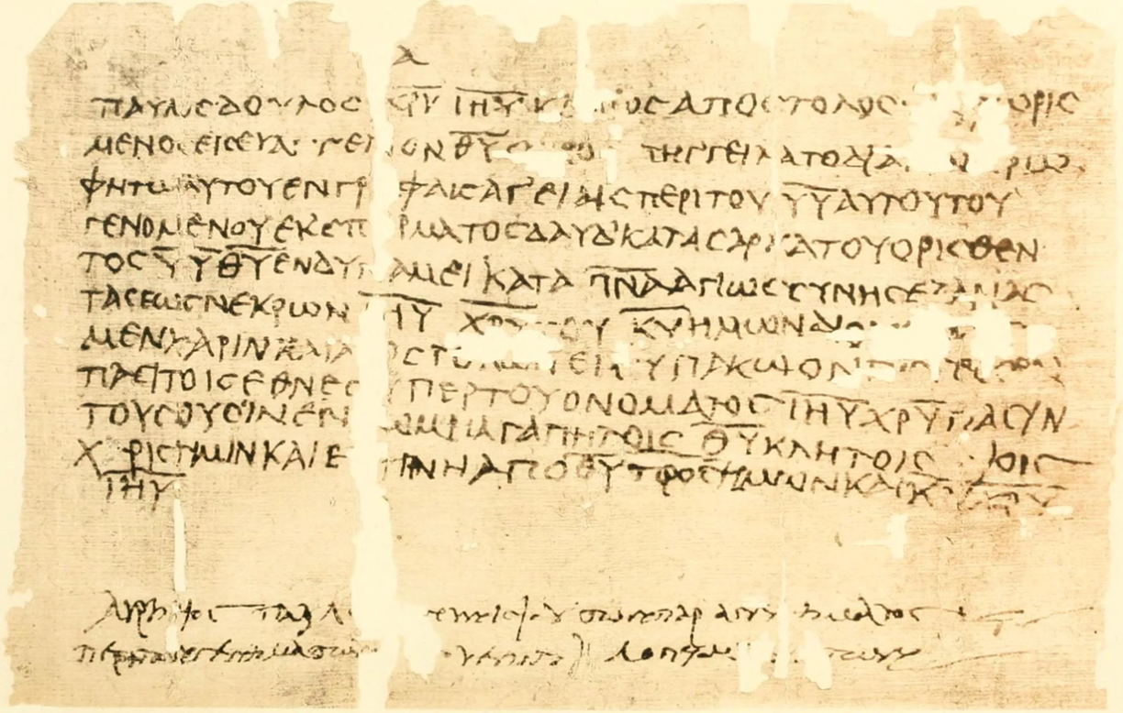

Приложение 4
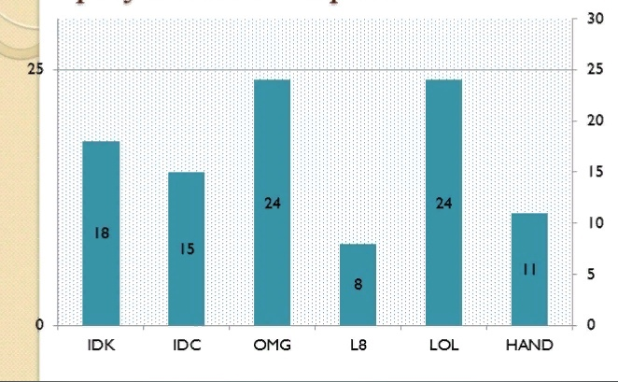
Приложение 5
